Phân tích yêu cầu

Nhóm 2023.1-144929-16

* Nguyễn Tiến Đạt - 20204640
* Vũ Minh Dũng - 20200109
* Ngô Quốc Khánh – 20173193
* Hán Mạnh Dũng - 20194026

# **Biểu đồ use case**

## **Biểu đồ use case tổng quan**

Giải thích về các tác nhân …

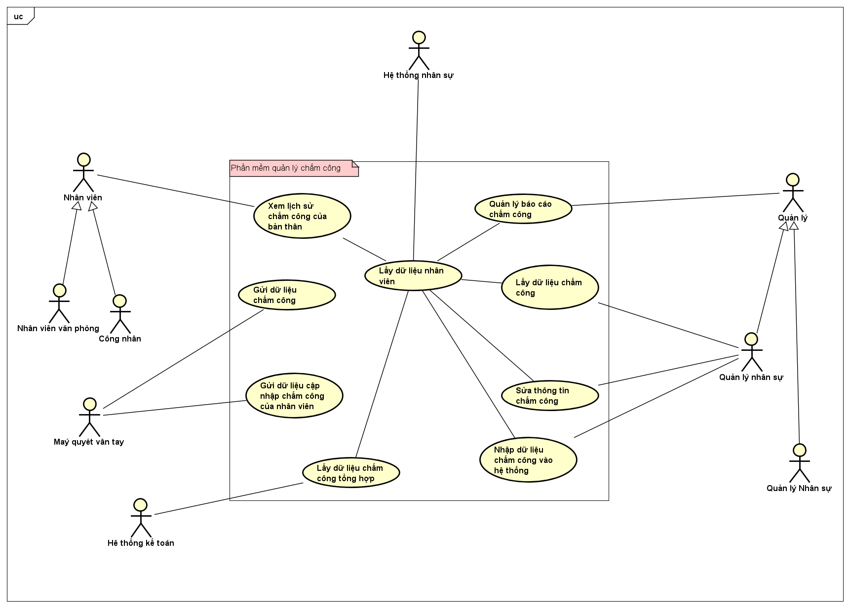

## **Biểu đồ use case phân rã “quản lý báo cáo chấm công”**

* Cho quản lý nhân sự  
  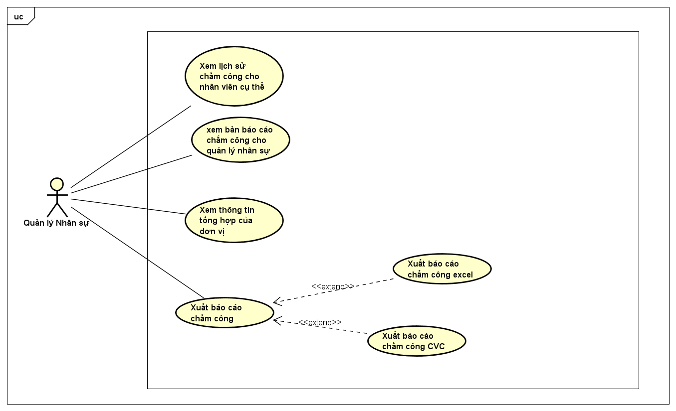
* Cho quản lý đơn vị

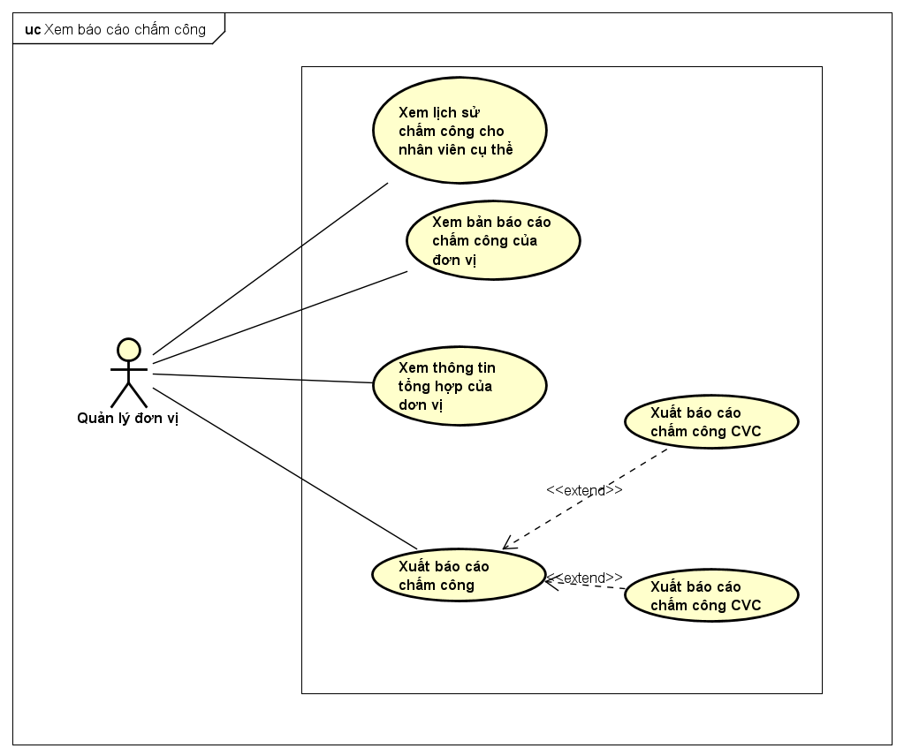

# **Đặc tả Use case**

## **Use case “Xem bản báo cáo chấm công cho quản lý nhân sự”**

| **Mã Use case** | UC001 | **Tên Use case** | Xem báo cáo chấm công |
| --- | --- | --- | --- |
| **Tác nhân** | Người quản lý nhân sự | | |
| **Tiền điều kiện** | Đã đăng nhập dưới tư cách người quản lý nhân sự | | |
| **Luồng sự kiện chính**  **(Thành công)** | | **STT** | **Thực hiện bởi** | **Hành động** | | --- | --- | --- | | 1 | Người quản lý nhân sự | Chọn chức năng “Xem báo caó chấm công” | | 2 | Hệ thống | Hiện thị mục chọn “Bộ phận muốn xem” | | 3 | Người quản lý nhân sự | Chọn Bộ phận muốn xem báo cáo chấm công | | 4 | Hệ thống | Kiểm tra quyền truy cập Xem báo cáo của bộ phận | | 5 | Hệ thống | Kiểm tra bộ phận còn nhân viên không | | 6 | Hệ thống | Hiện thị danh sách các tháng | | 7 | Người quản lý nhân sự | Chọn tháng muốn xem báo cáo | | 8 | Hệ thống | Hiển thị Báo cáo | | | |
| **Luồng sự kiện thay thế** | | **STT** | **Thực hiện bởi** | **Hành động** | | --- | --- | --- | | 5a. | Hệ thống | thông báo lỗi: Bạn không có quyền truy cập vào xem báo cáo của bộ phận bạn đã chọn | | 6b. | Hệ thống | thông báo lỗi: Bộ phận hiện đang không có nhân viên vui lòng chọn Bộ phận khác | | | |
| **Hậu điều kiện** | Không | | |

## **Use case “Xem bản báo cáo chấm công cho quản lý đơn vị”**

| **Mã Use case** | UC001 | **Tên Use case** | Xem báo cáo chấm công |
| --- | --- | --- | --- |
| **Tác nhân** | Người quản lý đơn vị | | |
| **Tiền điều kiện** | Đã đăng nhập dưới tư cách người quản lý đơn vị | | |
| **Luồng sự kiện chính**  **(Thành công)** | | **STT** | **Thực hiện bởi** | **Hành động** | | --- | --- | --- | | 1 | Người quản lý nhân sự | Chọn chức năng “Xem báo caó chấm công” | | 2 | Hệ thống | Hiện thị danh mục các chức năng | | 3 | Người quản lý nhân sự | Chọn xem báo cáo cho toàn bộ đơn vị | | 4 | Hệ thống | Hiện thị danh sách các tháng | | 5 | Người quản lý nhân sự | Chọn tháng muốn xem báo cáo | | 6 | Hệ thống | Hiển thị Báo cáo | | | |
| **Luồng sự kiện thay thế** | | **STT** | **Thực hiện bởi** | **Hành động** | | --- | --- | --- | | 3a | Người quản lý | Chọn xem báo cáo cho từng thành viên | | 6a. | Hệ thống | Hiển thị báo cáo chấm công của thành viên | | | |
| **Hậu điều kiện** | Không | | |

# **Biểu đồ hoạt động**

Biểu đồ Activity Diagram cho Usecase “Xem bản báo cáo chấm công”:

* Người quản lý nhân sự

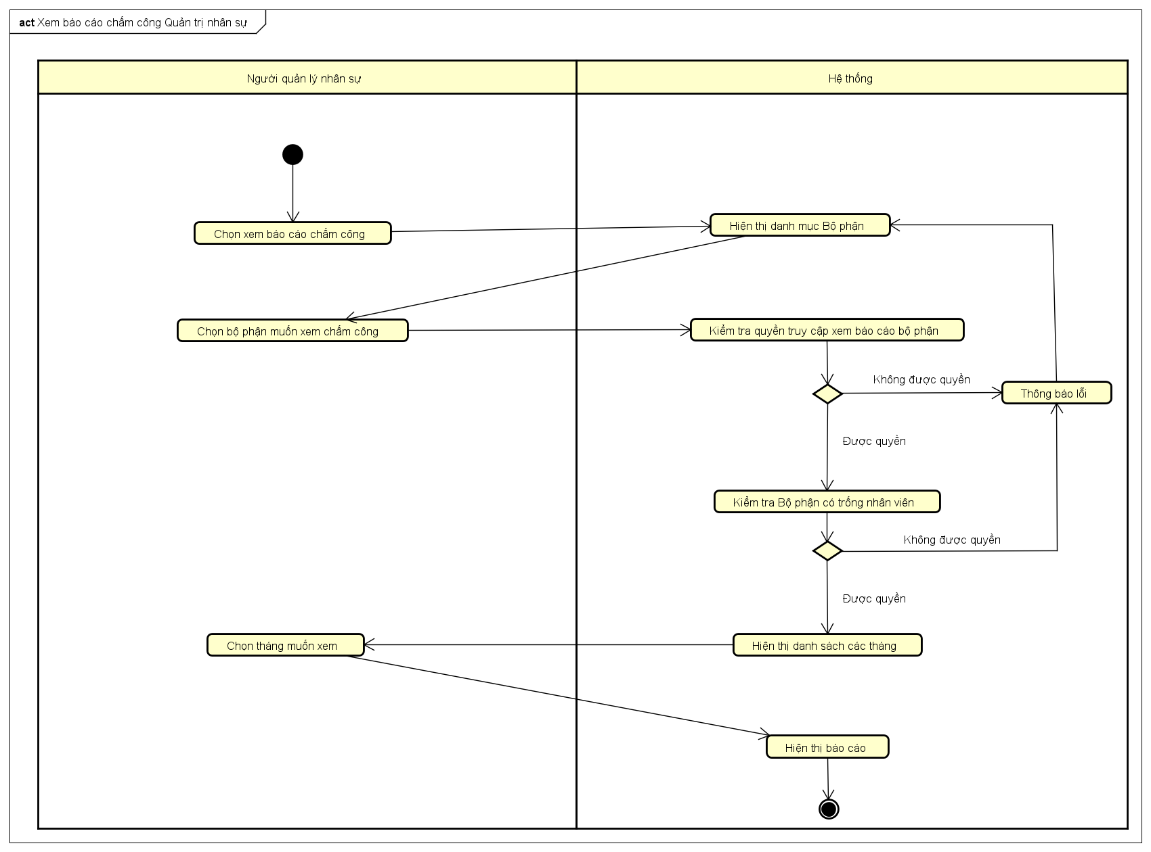

* Người quản lý đơn vị

